
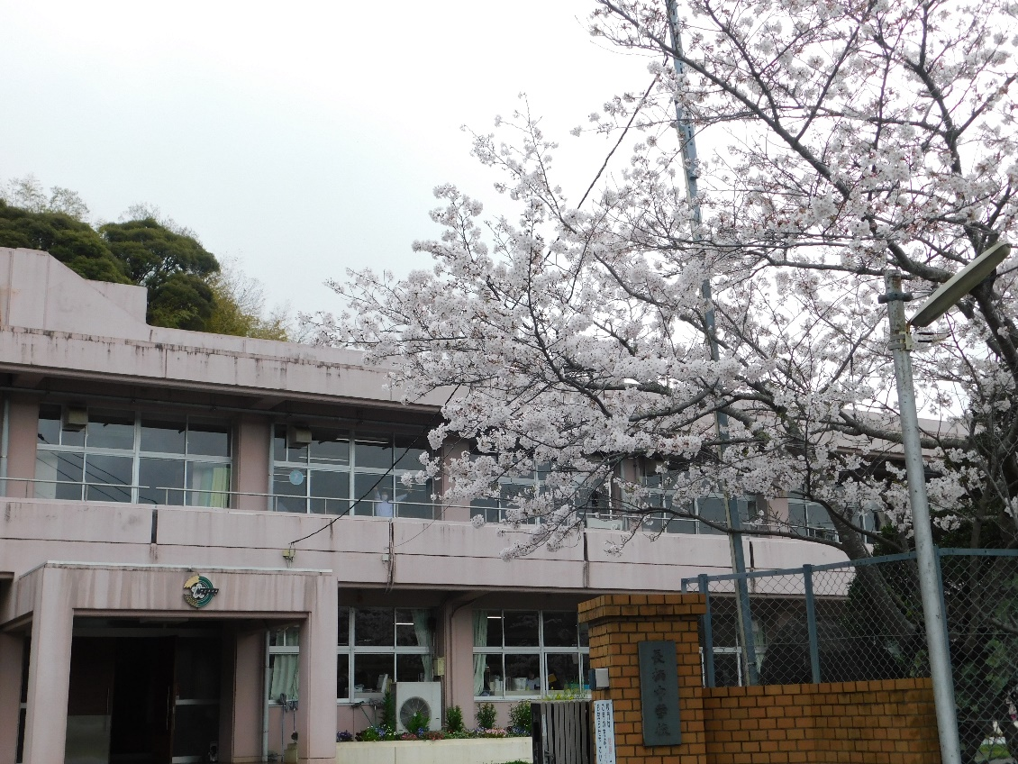

学 校 だ よ り
第 １ 号
令和 ８年 ４月 ９日
長柄町立長柄中学校
令和８年度のスタートです
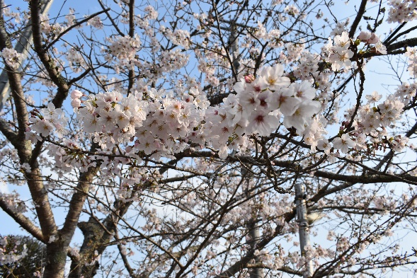
色とりどりの草花が鮮やかに芽吹き、令和８年度の始まりに彩りを添え、祝福してくれているようです。
保護者の皆様、お子様の御入学、御進級、誠におめでとうございます。今年度、長柄中学校に着任しました、校長の梶原 大（かじわら はじめ）と申します。子供たち、保護者、地域の皆様のために、何事にも一
懸命取り組んでいきます。どうぞよろしくお願いいた
します。
４月８日（水）に行われました入学式では３２名の新入生を迎え、全校生徒１０３名（２年２８名、３年４３名）と２６名の職員で、教育活動を本格的にスタートしました。長柄中学校の新たな歴史の１ページを、全員で綴っていきたいと思います。
さて、本校では、校訓「われ 常に 最善を尽くす」のもと、次のような教育目標を 掲げて、「知・徳・体のバランスのとれた子供の育成」を目指し、授業や学校行事など日々の実践に取り組んでまいります。
教育目標
【校訓】
「われ常に最善を尽くす」
【学校教育目標】
「豊かな心をもち、主体的に学ぶ、たくましい生徒の育成」
～自分の未来を信じ、未来を切り開く～
【めざす生徒の姿】
「心豊かな生徒 主体的に学ぶ生徒 たくましい生徒」
〈卒業時の生徒の姿〉
Ⅰ 自己肯定感を高め、自分の未来を楽しみにする生徒
Ⅱ 旺盛な意欲をもち、未知の領域にもひるまない生徒
Ⅲ 将来どこで活躍しても、ふるさと長柄を心にもち続ける生徒

この目標については、全校集会や日々の活動など機会をとらえて生徒に伝えていきます。全職員が一丸となって、目標達成に向けて全力で取り組んでまいりますので、より一層の御理解と御協力をお願いします。
学校の様子については、学年だよりやホームページ等でお知らせします。また授業参観や部活動、各種学校行事ではお子様の様子や成長を見る良い機会となります。是非多くの方々に足を運んでいただきたいと思います。
１年間、よろしくお願いいたします。 校長 梶原 大

令和８年度 学校職員一覧





※完全下校時刻は４月は17:50､５月前半は18:00です。４月～７月は原則、朝練を実施いたしません。

